教學材料： 甲. 課文

NAME ____________________ DATE_________________
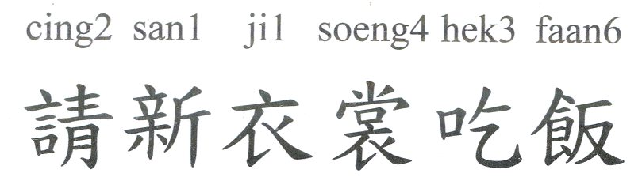
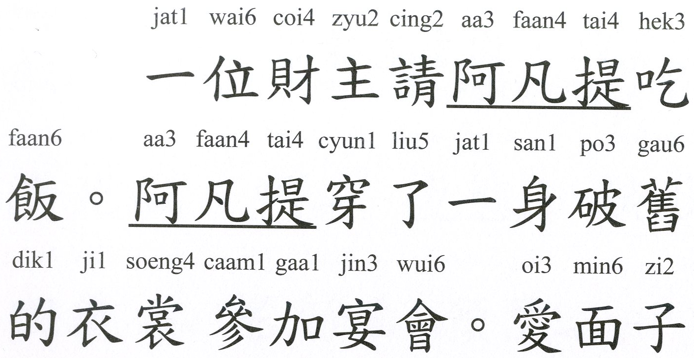

B

C

